Miesto, kde žijem a učím sa 3.D
Meno a priezvisko: ...................................

1. Doplň text, zistíš tak adresu svojho bydliska.
Meno: .......................................... Priezvisko: .....................................................................
Ulica a číslo domu: ..............................................................................................................
PSČ: ............................................. Obec: ............................................................................
Štát: ..............................................

2. Napíš, čo je zaujímavé v obci, v okolí tvojho bydliska (napr. námestie, významné budovy, poštu, obchody, príroda).
.....................................................................................................................................................................................................................................................................................................................................................................................................................................................................

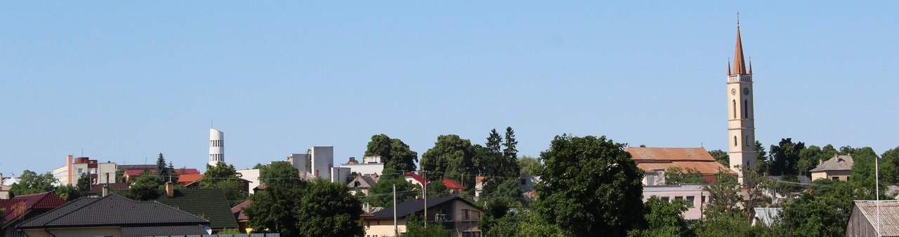 | 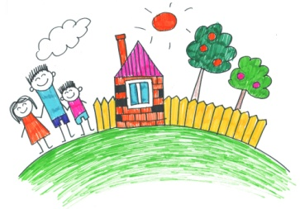

3. Doplň informácie do textu.
Náš dom (bytovka) stojí ............................................. obklopujú ho .......................................
Pred domom ..............................................., za domom ..........................................................
Najradšej sa hrám .....................................................................................................................
Na našom dome sa mi najviac páči ..........................................................................................
Domov sa vždy veľmi ................................., najviac na ..........................................................

4. Napíš, čo znamená pre teba škola, aké zážitky si v škole zažil, ale aj čo ti na škole prekáža.
....................................................................................................................................................................................................................................................................................................................................................................................................................................................................
5. Vyfarbi si obrázok školy.

